BAB II

**METODE PENELITIAN**

1. Strategi Pencarian Literature

Literature review adalah suatu kajian atau analisa beberapa jurnal yang membahas suatu topik tertentu. Jenis penelitian yang digunakan adalah *traditional literature review*, dimana jurnal-jurnal yang akan direview dipilih sendiri oleh peneliti pada satu topik penelitian, dan dipilih berdasarkan pengetahuan dan pengalaman yang dimiliki oleh peneliti. Data yang digunakan dalam *literature review* ini menggunakan data sekunder atau data bukan dari pengamatan atau penelitian langsung dan didapat dari penelitian terdahulu. Pencarian jurnal dalam literature review ini dilakukan pada bulan September-Oktober 2020 menggunakan database *garuda.ristekbrin.go.id* dan *Google Scholar.* Jurnal yang dicari adalah jurnal terakreditasi nasional yang membahas mengenai faktor-faktor penyebab keterlambatan pengembalian dokumen rekam medis ke Instalasi Rekam Medis di rumah sakit.

Pencarian jurnal dilakukan dengan menggunakan kata kunci *“faktor keterlambatan pengembalian rekam medis”* dan *“faktor penyebab keterlambatan pengembalian berkas rekam medis”* dengan Boolean AND dengan diikuti kata kunci*“2x24 jam”.* Jurnal-jurnal yang didapat berdasarkan kata kunci kemudian discreening berdasarkan judul, abstrak, dan kriteria inklusi yang telah ditentukan. Hasil dari screening tersebut kemudian dianalisa untuk dicari faktor yang menyebabkan keterlambatan pengembalian dokumen rekam medis dan dijabarkan untuk ditarik kesimpulan.

Pendekatan yang digunakan dalam literature review ini menggunakan pendekatan PICO framework yang dapat dilihat dalam tabel di bawah ini.

**Tabel 2. 1 PICO Framework**

|  |  |  |  |  |
| --- | --- | --- | --- | --- |
| **Penulis / Judul Artikel / Nama Jurnal** | **Population** | **Intervension** | **Comparison** | **Outcome** |
| Indah Kristina, Febri Ilham Maulana / Tinjauan Keterlambatan Pengembalian Rekam Medis Pasien Pasca Rawat Inap Di Rumah Sakit Mitra Keluarga Kelapa Gading / Medhicordhif, Vol 2 No 1 Tahun 2017 | Dokumen rekam medis | Tinjauan Keterlambatan Pengembalian dokumen rekam medis | Tidak ada pembanding | Faktor Penyebab Keterlambatan pengembalian dokumen rekam medis |
| Lily Widjaja, Choirunnisa / Pemanfaatan Metode Fishbone Pada Studi Kasus Keterlambatan Pengembalian Rekam Medis Di Rumah Sakit Muhammadiyah Taman Puring / Medicordhif, Vol 5 No 1 Tahun 2018 | Dokumen rekam medis | Pemanfaatan Metode Fishbone | Tidak ada pembanding | Faktor penyebab keterlambatan pengembalian dokumen rekam medis |
| Erlindai Purba / Faktor Penyebab Keterlambatan Waktu Pengembalian Berkas Rekam Medis Rawat Inap Di RS Estomihi Medan Tahun 2019 / Jurnal Perekam Medis Dan Informasi Kesehatan Imelda, Vol 4 No 2 Tahun 2019 | Dokumen rekam medis | Penyebab Keterlambatan waktu pengembalian berkas rekam medis | Tidak ada pembanding | Faktor penyebab keterlambatan pengembalian dokumen rekam medis |

1. Kriteria Inklusi dan Eksklusi

Dalam literature review ini agar jurnal dapat digunakan harus memenuhi kriteria inklusi sebagai berikut:

1. Merupakan hasil penelitian langsung dan bukan literature review
2. Artikel berasal dari jurnal terakreditasi nasional
3. Jurnal merupakan terbitan tahun 2010-2020
4. Lokasi penelitian jurnal di rumah sakit
5. Memiliki standar waktu pengembalian rekam medis 2x24 jam
6. Sampel atau respondennya jelas
7. Terdapat *full text* dan bisa didownload

Sedangkan eksklusi dari literature review ini antara lain:

1. Merupakan tulisan ilmiah yang bukan berasal dari jurnal terakreditasi (skripsi, makalah, literature review).
2. Jurnal belum terakreditasi nasional
3. Jurnal diterbitkan sebelum tahun 2010
4. Lokasi penelitian bukan di rumah sakit
5. Memiliki standar waktu pengembalian lebih dari 2x24 jam
6. Sample atau respondennya tidak disebutkan
7. Tidak terdapat full text dan tidak bisa didownload
8. Seleksi Studi

Berdasarkan pencarian literature pada database *garuda.ristekbrin.go.id* dan *Google Scholar* menggunakan kata kunci *“faktor keterlambatan pengembalian berkas rekam medis”* didapatkan hasil sebanyak 452 artikel jurnal dengan judul yang mendekati kata kunci. Karena artikel jurnal yang muncul masih terlalu umum dan beberapa jurnal tidak sesuai dengan judul yang dimaksud peneliti, maka kata kunci lebih dispesifikkan dengan kata kunci “*faktor penyebab keterlambatan pengembalian berkas rekam medis”* sehingga didapatkan hasil 389 artikel jurnal.

Artikel-artikel tersebut kemudian discreening kembali berdasarkan tahun terbit dan didapatkan hasil 333 artikel. Selanjutnya, untuk lebih menyeragamkan artikel, artikel tersebut discreening kembali berdasarkan standar waktu pengembalian berdasarkan SOP masing-masing rumah sakit, yaitu 2x24 jam, menggunakan Boolean AND dan kata kunci “*2x24 jam”* yang kemudian didapatkan sebanyak 67 jurnal.

Dari 67 jurnal tersebut kemudian discreening manual dengan mengecek duplikasi berdasarkan jumlah versi yang ada dibawah judul artikel, membaca abstrak, hasil penelitian, dan kriteria inklusi lain yang telah ditentukan sehingga didapatkan jurnal sebanyak 13 artikel jurnal. Dari 13 jurnal tersebut kemudian dianalisa untuk mencari jurnal yang paling selingkup dan didapatkan sebanyak 3 jurnal untuk direview.

Hasil seleksi artikel dapat dilihat dalam diagram flow berikut.

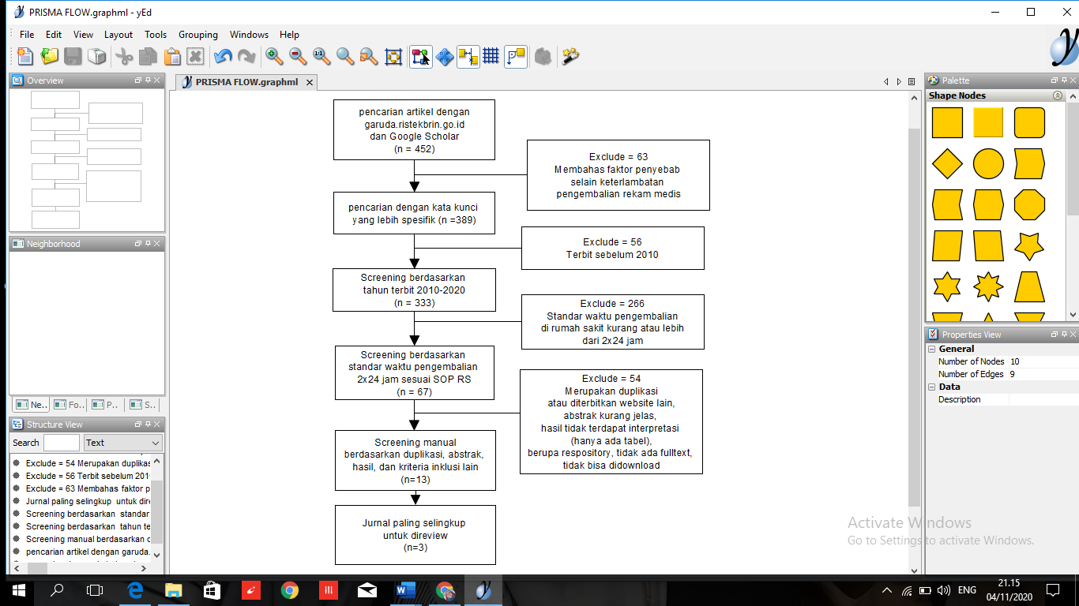

**Gambar 2.1 PRISMA Flow Diagram**

1. Ekstrasi Data

Jurnal-jurnal yang lolos screening dibaca dan dicermati untuk mengidentifikasi, dan menganalisa hasil dari penelitian yang telah dilakukan terkait dengan faktor penyebab keterlambatan pengembalian dokumen rekam medis ke Instalasi Rekam Medis di Rumah Sakit. Hasil dari analisa kemudian dimasukkan ke dalam tabel. Hasil analisa dari 3 artikel jurnal dapat dilihat pada tabel berikut.

**Tabel 2. 2 Ekstrasi Data**

|  |  |  |  |
| --- | --- | --- | --- |
| **Penulis / Judul Artikel/ /Nama Jurnal / Tahun / nomor referensi** | **Permasalahan** | **Metode** | **Hasil** |
| Indah Kristina, Febri Ilham Maulana / Tinjauan Keterlambatan Pengembalian Rekam Medis Pasien Pasca Rawat Inap Di Rumah Sakit Mitra Keluarga Kelapa Gading / Medhicordhif, Vol 2 No 1 Tahun 2017  [1] | Terhambatnya proses assembling, koding, filing, proses pembayaran pasien pengguna asuransi, jaminan perusahaan atau pihak ketiga dalam pembiayaan pelayanan kesehatan, pemberian terapi pasien pasca rawat inap, dan tidak terjaminnya kerahasiaan rekam medis pasien. | **Metode** : Deskriptif  **Populasi** : semua berkas rekam medis pasien rawat inap periode Januari 2015 sebanyak 756 DRM  **Sample**: 703 DRM dengan *simple random sampling* dan rumus Sovlin  **Pengumpulan data**: observasi dan wawancara  **Instrumen** : checklist, Kalkulator, daftar pertanyaan wawancara, buku ekspedisi pengembalian rawat inap  **Analisis** : menggunakan tabulasi dan analisis deskriptif | Waktu pengembalian terlama 79 hari di ruang Eucharis dan tercepat 0 hari di ruang Amarylis, Chrisant, dan Eucharis, rata-rata keterlambatan per ruang 5 hari.  Persentase keterlambatan 62,59% dari total 703 sample. Persentase terendah di bangsal Amarylis (26,37%) dan tertinggi di ruang Gardenia (93,04%).  Hasil wawancara dengan petugas ruang perawatan:   * Kurangnya informasi yang jelas terkait standar waktu pengembalian DRM * Kurangnya tenaga kerja di ruang perawatan * Belum terlengkapinya beberapa formulir rekam medis oleh dokter * Kurangnya tanda tangan pada Catatan Harian Instruksi Dokter (CHID)   Hasil wawancara dengan petugas RM:   * Ketidaksiplinan dokter dalam mengisi rekam medis * Keterbatasan tenaga di IRM * Kurangnya tenaga di ruang perawatan yang khusus untuk mengembalikan DRM |
| Lily Widjaja, Choirunnisa / Pemanfaatan Metode Fishbone Pada Studi Kasus Keterlambatan Pengembalian Rekam Medis Di Rumah Sakit Muhammadiyah Taman Puring / Medicordhif, Vol 5 No 1 Tahun 2018 /  [2] | Proses pengolahan data menjadi tertunda, terhambatnya proses pemenuhan kebutuhan laporan dan informasi oleh pihak terkait, dokumen rekam medis tidak terjamin kerahasiaannya, pada saat pasien kontrol ulang DRM tidak dapat disediakan, proses pelayanan pasien terhambat | **Metode:** deskriptif  **Populasi** : 253 DRM pulang rawat inap pada Juli 2018  **Sample** : 155 DRM melalui perhitungan rumus Slovin  **Pengumpulan data** : observasi dan wawancara  **Instrument** : pedoman wawancara, checklist laporan pengembalian DRM rawat inap, kalkulator, buku ekspedisi pengembalian DRM rawat inap.  **Analisa** : menghitung persentase ketepatan waktu pengembalian DRM | Waktu pengembalian terlama adalah 5 hari keterlambatan yang berada di Ruang HCU, sedangkan paling cepat 1-2 hari keterlambatan dengan jumalh terbanyak di ruang Munawaroh.  Persentase keterlambatan per ruang adalah 34,82%  Berdasarkan hasil diskusi dengan Kepala IRM diketahui faktor penyebabnya adalah :   * Kurangnya SDM baik di IRM maupun di bangsal. * Rendahnya kedisiplinan DPJP dalam pengisian DRM khususnya pengisian formulir resume medis * Rapat komite medis tidak pernah membahas masalah di IRM. * Tidak ada reward dan punishment terkait pengembalian DRM * Proses administrasi bagi pasien asuransi membutuhkan waktu lama. |
| Erlindai Purba / Faktor Penyebab Keterlambatan Waktu Pengembalian Berkas Rekam Medis Rawat Inap Di RS Estomihi Medan Tahun 2019 / Jurnal Perekam Medis Dan Informasi Kesehatan Imelda, Vol 4 No 2 Tahun 2019 /  **[3]** | Proses assembling menjadi terhambat, menambah beban bagi petugas pengolah data karena data yang diperoleh merupakan data akumulasi selama beberapa hari. | **Metode :** deskriptif  **Populasi :** seluruh DRM rawat inap pada Februari – April 2019 sebanyak 693 DRM dan 3 orang petugas IRM  **Sample :** menggunakan rumus Slovin dengan teknik random sampling sebanyak 87 DRM dan 3 orang IRM  **Pengumpulan data :** observasi, wawancara, dan kuisioner.  **Instrument :** Lembar checklist observasi, kuesioner, pedoman wawancara.  Analisis data : dengan cara deskriptif menggunakan tabel persentase, serta analisa dengan skala Gutman. | Dari 87 berkas rekam medis terdapat yang terlambat berjumlah 63 berkas rekam medis atau sebesar 72,41% dan berkas rekam medis yang tepat waktu berjumlah 24 berkas rekam medis atau sebesar 27,59%, dengan keterlambatan terbanyak di ruang Naomi dengan 21 berkas atau 77,78% dari total 27 berkas.  Hasil wawancara dengan 3 petugas rekam medis diketahui faktor penyebabnya :   * Tingkat kedisplinan dokter dan tanggung jawab dokter dalam pengisian data pada berkas rekam medis terutama pada bagian resume medis * Tidak ada petugas yang khusus ditugaskan mengambil dokumen rekam medis. Pengembalian dilakukan oleh perawat. * Adanya kebijakan larangan penggunaan lift dan tidak tersedianya alat bantu yang mendukung pengembalian rekam medis bagi petugas. |

1. Sintesis

Sintesis merupakan suatu rangkuman dari berbagai macam jenis sumber rujukan yang sejalan dan sesuai dengan kebutuhan peneliti di dalam karya tulis ilmiah. Dalam literature review ini akan dibahas topik mengenai :

1. Waktu pengembalian dokumen rekam medis ke Instalasi Rekam Medis di Rumah Sakit,
2. Persentase keterlambatan pengembalian dokumen rekam medis di rumah sakit, dan
3. Faktor-faktor penyebab keterlambatan pengembalian dokumen rekam medis ke Instalasi Rekam Medis di Rumah Sakit.
4. Jadwal penelitian

Rencana kegiatan dalam penelitian ini dapat dilihat dalam tabel berikut.

**Tabel 2. 3 Jadwal Penelitian**

|  |  |  |  |  |  |  |  |  |
| --- | --- | --- | --- | --- | --- | --- | --- | --- |
| **Kegiatan** | **Bulan** | | | | | | | |
| **Sep** | **Okt** | **Nov** | **Des** | **Jan** | **Feb** | **Mar** | **Apr** |
| Pencarian artikel jurnal |  |  |  |  |  |  |  |  |
| Pengajuan judul |  |  |  |  |  |  |  |  |
| Pembuatan proposal |  |  |  |  |  |  |  |  |
| Pengajuan seminar proposal |  |  |  |  |  |  |  |  |
| Seminar Proposal |  |  |  |  |  |  |  |  |
| Revisi proposal |  |  |  |  |  |  |  |  |
| Analisa data |  |  |  |  |  |  |  |  |
| Penyusunan laporan |  |  |  |  |  |  |  |  |
| Pengajuan seminar hasil |  |  |  |  |  |  |  |  |
| Seminar hasil |  |  |  |  |  |  |  |  |
| Revisi seminar hasil |  |  |  |  |  |  |  |  |
| Penyerahan hasil revisi |  |  |  |  |  |  |  |  |
| Persetujuan revisi laporan |  |  |  |  |  |  |  |  |